Fecha | Actividad
Miércoles  8 | - 10:00 am. - Se participo de manera virtual en la 2da Sesión Ordinaria 2021 del Consejo de Vinculación y Pertinencia de la Universidad Tecnológica de Cancún.
Jueves  9 | - Reunión con Presidentes de Organismos para discutir sobre la iniciativa del Senador por MORENA, José Luis Pech Várguez.
Miércoles  22 | - 1:00 pm. - Reunión con Presidentes de Organismos para discutir sobre la iniciativa del Senador por MORENA, José Luis Pech Várguez.
Jueves  23 | - 1:00 pm. - Reunión de trabajo privada con la Secretaría de Turismo, Profeco y Presidentes de Organismos, para identificar las posibles soluciones basadas en la problemática de los fraudes en la venta de servicios turísticos en línea / Oficinas SEDETUR.
Miércoles  29 | - Comida Con ciudadanos por la Transparencia.
Jueves  30 | - 4:00 pm. - Se asistió a la Sesión Solemne de la Toma de Protesta de la Presidenta Municipal de Isla Mujeres, Atenea Gómez Ricalde.  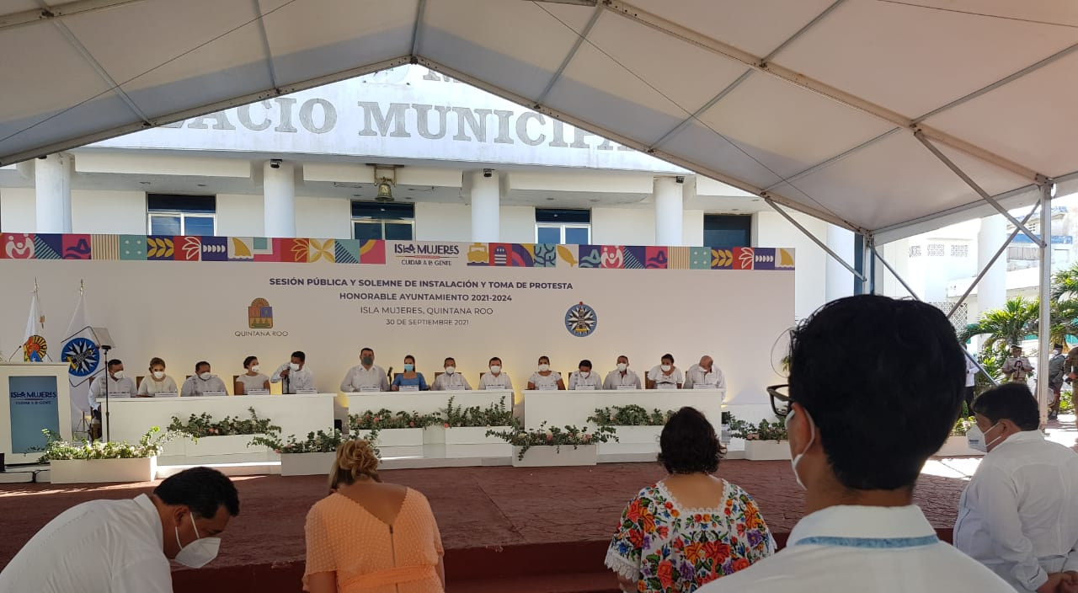

Fecha | Actividad
Jueves  30 | - Se asistió a Sesión Solemne de la Toma de Protesta de la Presidenta Municipal de Puerto Morelos, Blanca Merari Tziu Muñoz.  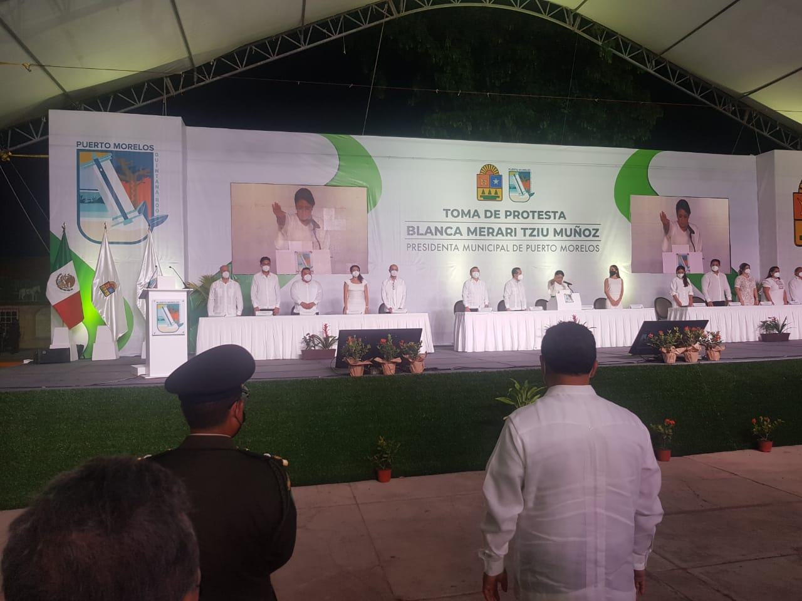

10/Septiembre: Se envío a todos los Diputados Federales documento referente a la Propuesta de Reforma del Senador José Luis Pech Várguez, a los artículos 7 y 119 de la Ley General de Bienes Nacionales.

